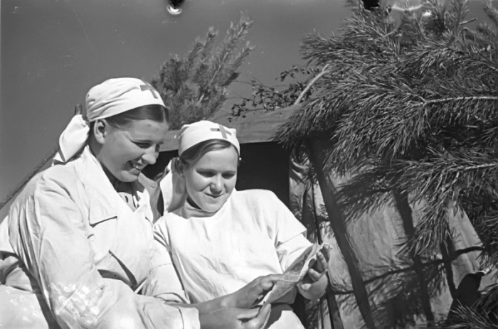

Медсёстры Великой Отечественной.
Наряду с бессмертными подвигами воинов Великой Отечественной Войны, танкистов и летчиков, нельзя не отметить героизм и отвагу советских медиков. Благодаря им тысячи солдат остались живыми, вернулись в строй и одержали победу над немецкими захватчиками. Многие из них сражались на передовой и сложили голову за освобождение своей родины.

Михайлов Федор Михайлович
Огромный вклад в победу над фашистскими захватчиками внес Федор Михайлович Михайлов. До начала ВОВ он успел отслужить на флоте, поучаствовать в Гражданской войне и сражении против войск Юденича, закончить мединститут и стать врачом.
В 1941 году г. Славута, где Михайлов работал главврачом, был захвачен немцами. Не дождавшись появления местных подпольщиков, он решил создать собственную партизанскую организацию. Сумев добиться расположения немцев, он стал главврачом «Грослазарета» — лагерной больницы, где содержались раненые пленные солдаты. Именно в них он видел необходимый резерв «бойцов» для противостояния оккупантам. Михайлов создал инфекционный барак, куда помещались тяжелораненые красноармейцы, многих из которых он поставил на ноги. Так как немцы туда почти не заходили, выздоровевших пленных врач тайно переправлял на свободу, а лагерному начальству представлял их как «умерших».
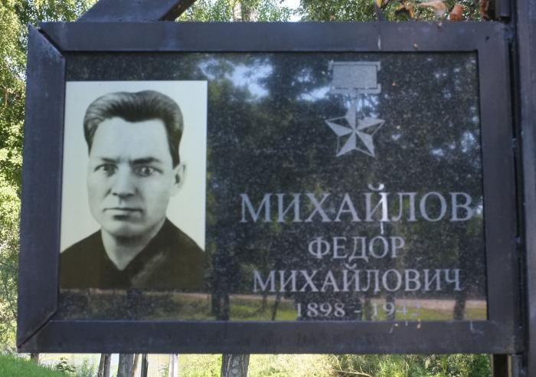

Михайлов добился расположения немцев и помогал военным пленным бежать./Фото: photos.wikimapia.org
Постепенно Михайлов сумел объединить подпольщиков соседних областей, и организация выросла в масштабное партизанское объединение. Ее участники стали устраивать диверсии, нанося захватчикам ощутимый урон. Немцы, узнав о подпольщиках, сумели вычислить Михайлова и арестовать. Сначала его несколько недель пытали, а когда поняли, что от него ничего не добиться — прилюдно повесили.

Зинаида Туснолобова-Марченко
Одной из выдающихся фигур военной медицины является половчанка Зинаида Михайловна Туснолобова-Марченко. За несколько месяцев до начала войны она вышла замуж, но вскоре ее мужа призвали на передовую. Сама же она тут же отправилась на медицинские курсы, а окончив их — ушла добровольцем на фронт. Несмотря на юный возраст, она на равных с мужчинами отправлялась в бой, на месте оказывая медицинскую помощь пострадавшим и вынося их с поля боя. За 8 месяцев нахождения на фронте Зинаида Туснолобова-Марченко спасла 128 раненных офицеров и солдат.
В феврале 1943 года Туснолобову тяжело ранили, когда она пыталась спасти командира, но не успела, он погиб. Прежде чем потерять сознание, Зинаида успела спрятать секретные бумаги, которые лежали рядом с военачальником. Когда она очнулась, немцы добивали раненых. К ней также подошли и стали бить прикладом по голове, отчего она снова потеряла сознание. Когда Туснолобову доставили в госпиталь, она была сильно обморожена. Из-за начавшейся гангрены врачам пришлось ампутировать ей обе руки и ноги.
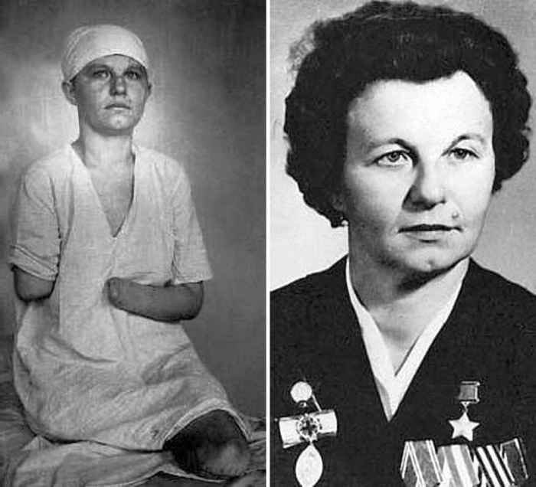

Туснолобова в 23 года осталась без рук и ног в результате тяжелого ранения и обморожения.
Несмотря на полученную инвалидность, муж Зинаиды не бросил ее. Вместе они прожили счастливую жизнь и вырастили двоих детей.

Валерия Осиповна Гнаровская
Валерия Гнаровская родилась в 1923 году в деревне Модолицы (ныне Ленинградская область), окончила школу и собиралась поступать в институт, но ее планам не суждено было сбыться. Когда началась война, она вместе с семьей была эвакуирована в Тюменскую область, село Пеганово. Неоднократно она втайне от матери обращалась в военкомат с просьбой отправиться на передовую, но ей отказывали.
В 1942 году Валерия добилась зачисления в стрелковую дивизию, где окончила курсы медсестер, а после ушла на передовую добровольцем. Когда ее дивизия прибыла на Сталинградский фронт, она первая ринулась в бой, поразив всех своей отвагой и бесстрашием. Гнаровская принимала активное участие в обороне Сталинграда, воевала на Юго-Западном фронте, а также участвовала в Донбасской операции и освобождении Левобережной Украины.
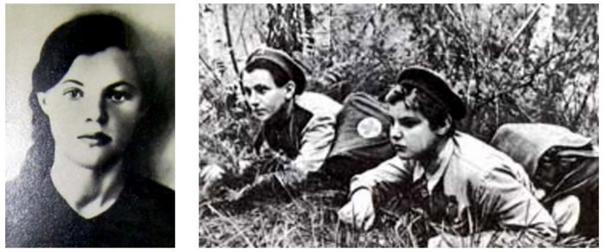

Валерия Гнаровская бросилась под вражеский танк со связкой гранат./Фото: itd2.mycdn.me
В сентябре 1943 года несколько немецких танков прорвались в тыл советских войск, двинувшись к позициям медсанбата и штаба. Гнаровская не раздумывая схватила связку гранат и бросила их под танк, пожертвовав при этом своей жизнью. За все время пребывания на фронте, Валерия оказала медицинскую помощь более 300 солдатам и командирам. За мужество и героизм ей посмертно присвоено звание Героя Советского Союза.

Буйко Петр Михайлович
Родился Буйко Петр Михайлович в 1895 году, выучился и поступил в петербургскую Военно-фельдшерскую школу. После он работал младшим помощником врача в военном госпитале Николаева.
На фронт Буйко отправился добровольцем в качестве военфельдшера. На захваченной врагами территории, сначала он вынужден был вести частную врачебную практику, а после работать в районной больнице Фастова. В это же время он вел партийную деятельность. Вместе с бежавшей из плена медсестрой, Буйко организовал подпольную организацию и партизанские отряды в соседних селах. На немецкой бирже труда он был одним из участников медицинской комиссии, что позволило ему вмешаться в мобилизацию пленных в Германию. Для этого он выписывал больным ложные диагнозы.
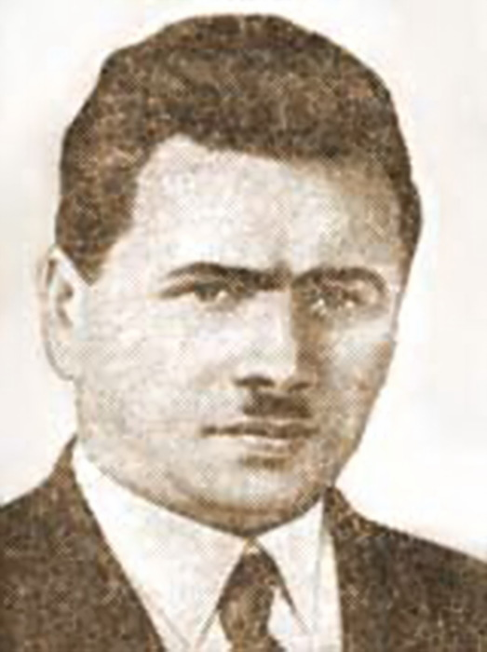

П. М. Буйко выписывал ложные диагнозы военнопленным, а потом помогал им бежать./Фото: upload.wikimedia.org
В 1943 году деятельность Буйко раскрыли, и он ушел к партизанам. В этом же году отряд попал под облаву немцев и врача арестовали. В течение двух суток его мучили и истязали, но он ни в чем не признавался. Не получив никаких ответов, немцы учинили над ним жестокую расправу. На глазах у местных жителей Буйко вместе с тремя заложниками облили бензином и сожгли заживо.

Георгий Синяков
Чуть менее известным военным медиком является Георгий Синяков. Несмотря на это, его вклад в борьбу над немецкими захватчиками бесценен. В 1928 году он окончил медуниверситет Воронежа, после чего более десяти лет заведовал отделением городской больницы.
В начале войны врач ушел на фронт хирургом медико-санитарного батальона. Вскоре он оказался с раненными бойцами в плену у немцев. Пройдя через несколько концлагерей, Синяков был отправлен в Кюстринский лагерь смерти, где начал оперировать раненых военнопленных. Весть о гениальном докторе быстро вышла за пределы лагеря и немцы стали привозить к Синякову своих родственников. Добившись расположения гестаповцев, Георгий смог свободно передвигаться по территории концлагеря, а дополнительно полученный пай — делить между другими заключенными. Вскоре врач возглавил подпольное формирование и стал помогать организовывать побеги.
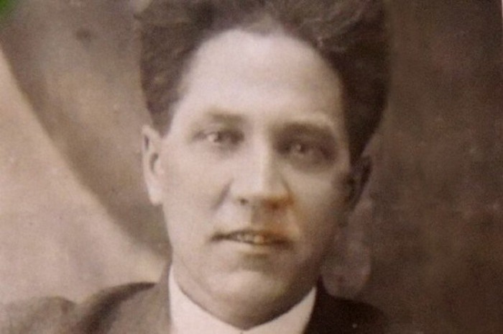

Георгий Синяков, оказавшись плену у немцев, лечил тяжелораненых, устраивая немцам «показательные смерти».
Синяков разработал мазь, которая хорошо заживляла раны, но с виду оставляла их свежими. Так, вылечив тяжелораненых, он делал вид, что лекарства совсем не помогают, а потом устраивал немцам «показательные смерти». В числе его пациентов оказались сотни спасенных солдат, в том числе и известная летчица Егорова-Тимофеева. После освобождения из плена врач около 15 лет работал ведущим хирургом медсанчасти на тракторном заводе Челябинска.

